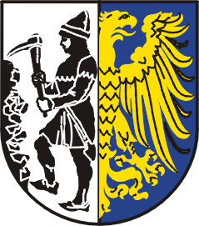

OGŁOSZENIE

PREZYDENTA BYTOMIA

z dnia 30 maja 2023 r.

Prezydent Bytomia, działając na podstawie art. 22 i art. 23 Ustawy o rewitalizacji   
z dnia 9 października 2015 r. (Dz. U. z 2021 r. poz. 485), zawiadamia o podjęciu przez Radę Miejską w Bytomiu w dniu 24 kwietnia 2023 r. uchwały nr LXXVII/985/23 w sprawie przystąpienia do aktualizacji „Gminnego Programu Rewitalizacji. Bytom 2020+”, przyjętego uchwałą nr XXXVIII/487/17 Rady Miejskiej w Bytomiu z dnia 27 lutego 2017 r.

podpisał

Prezydent Miasta

Mariusz Wołosz